ASVenezia, Senato, Deliberazioni, terra, reg. (1478-83), pag. 344

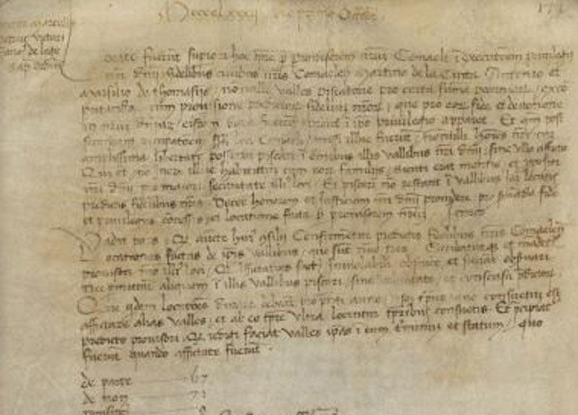

MCCCCLXXXII die primo Octobris
Locatae fuerunt superiori hoc tempore per provisorem nostrum Comacli in executionem privilegii nostri dominii fidelibus nostris Comasclensibus Martino de Cinta, Antonio et Marsilio de Thomasiis, nonnullae valles piscatoriae pro certa summa pecuniarum excomputanda cum provisione praedictorum fidelium nostrorum , quae pro eorum fide et devozione in nostrum dominium eisdem data fuerunt prout in ipso privilegio apparet. Et quamquam post securicam recuperationem suprascripti loci Comacli missi illuc fuerunt nonnuli homines nostri cum amplissima libertate possenti picari in omnibus illis vallibus nostri dominii, sine ullo affictu qui etiam non ivere (?) illuc habitatantium cum eorum familiis, sicut erat mentis et propositi dominii nostri pro majori securitate ilius loci. Et picari non restant in vallibus jam locatispraedictis fidelibus nostris. Decet honorem et justitiam nostri dominii providere pro provanda fide et privilegiis concessi set locatione facta per provisorem nostrum:
Idcirco vadit pars quod auctoritate huius Consilii confirmentur praedictis fidelibus nostris Comaclensibuslocationes factae de ipsis vallibus, quae sunt numero tres. Scribaturque et mandetur provisori nostro illius loci quod affictationes factae inviolabiliter observentur et faciant observari nec permittant aliquem in illis vallibus piscari sine voluntate et consensus praedictorum. Quae quidem locations durare debeant pro praesenti annousque tempus quo consuetum est affictare alias valles et ab eo tempore ultra locentur temporibus consuetis et praecipiaturpraedicto provisory quod redigi faciat valles ipsas in eum terminum et statum quofuerunt quando affictate fuerunt.
De parte 67
De Non 71
Non Sincerae 9

